INFORMACION PERSONAL

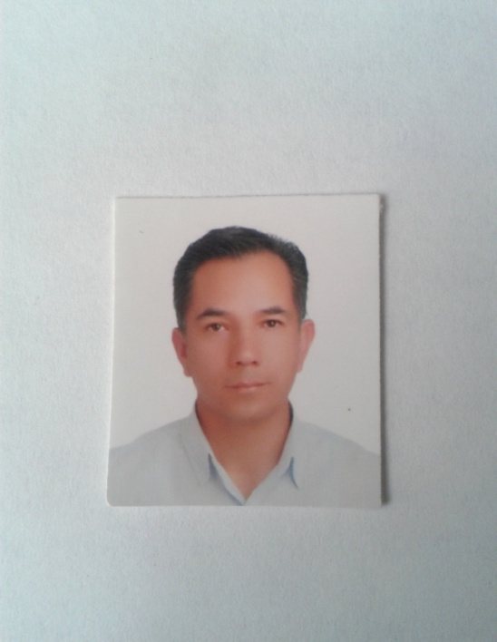
Nombre: RENE SALVADOR

Apellidos: HERNANDEZ GARDUÑO

Fecha de Nacimiento: 18 SEPTIEMBRE 1975

Estado Civil: CASADO

Dirección: 3 AVE. 6-46 Zona 1, Quetzaltenango, Guatemala.
Móvil: +502 5494 2297
email: salvador.hernandez75@outlook.com
Profesión: Ingeniero Químico (Titulado)

Experiencia Laboral

Enero. 2019 – Enero 2020 BINGOMANIA S.A.
GERENTE DE SALA
- Responsable del control Operativo, financiero, administrativo de la sala.
- Manejo de personal, 15 colaboradores, personal operativo y seguridad.
- Puesta en marcha de sistema Gemerald, un sistema de administración integral del negocio.
- Control de inventario, implementación del sistema FIFO.
- Implementación de la metodología del Balance Score Card, para la mejora continua de la sala,
- Atención a clientes, aproximadamente 80 personas diariamente

Nov. 2014 - Nov 2018 AMERICAN LOAN EMPLOYEE SERVICE S.A. de C.V.
GERENTE REGIONAL DE VENTAS
Gerente Regional de Ventas
Tiendas Realice en Guatemala y El Salvador Sep-2017 a Nov-2018
- Responsable de la operación de 52 agencias en los países de Guatemala y El Salvador
- Introducción de la marca First Cash e inicio de operaciones de 15 agencias en Guatemala
- Presentación de estados financieros y de productividad de la región ante la dirección general del negocio.
- Ejecución de plan de expansión aprobado por la dirección, sinergia con los diversos departamentos involucrados.
- Elaboracion de presupuestos semestrales y anuales por pais y region de supervision.
- Manejo de personal 11 Supervisores, Staff administrativo y operativo de tiendas, total de 420 asociados
- Asegurar la correcta ejecución de la metodología de trabajo: MCI´s Metas Crucialmente Importantes
Supervisor de Ventas
Tiendas First Cash Mexico, Nov 2014 a Agosto 2017
- Supervisión operativa de 12 tiendas en México
- Manejo de personal 72 asociados, gerentes, asistentes de gerencia y vendedores
- Control de efectivo de caja chica y de la master
- Reporte de cumplimiento de metas y de control de sucursal
- Arqueos físicos y electrónicos de joyería y electrónica
- Seguimiento para el cumplimiento de indicadores claves de producción

Marzo - 2014 Nov. - 2014 PEPSI-COMPAÑÍA EMBOTELLADORA HERDOMO
SUPERVISOR DE VENTAS REFRESCO.
- Supervisión de 150 puntos de venta distribuidos en 2 estados y 4 municipios
- Supervisión operativa en campo, a cargo de 22 preventas y 11 rutas de entrega
- Seguimiento diario a cumplimiento de objetivos de ventas.
- Manejo y prospección de cartera de clientes nuevos
- Introducción de nuevos productos en el mercado buscando incrementar la participación de bebidas carbonatadas, energizantes y agua en el segmento
- Negociación de primeras posiciones en tiendas y cierre de negocios.
- Capacitación de personal de nuevo ingreso y desarrollo de la fuerza de ventas

Agosto 2010 Marzo 2014 PRESTA PRENDA/ GRUPO SALINAS.
GERENTE DE VENTAS
GERENTE DE VENTAS Enero - 2013 Marzo - 2014
- Administración de 120 sucursales distribuidas en los estados de Puebla, Tlaxcala. Veracruz, Hidalgo, Tampico y Estado de México.
- Personal operativo a cargo 300 asociados, 8 Gerentes de distrito, 120 Gerentes de sucursal, personal operativo y de staff
- Seguimiento al cumplimiento de metas de ventas de la región.
- Elaboración y presentación de estados financieros y de productividad de la zona cada 13 semanas ante la dirección general del negocio.
- A cargo de la planeación estrategia de auditorías de las sucursales de la zona.
- Selección, contratación y Coaching de personal del staff, (Gerente de distrito, administrador, implementador y auditor).
- Seguimiento a la ejecución planes de acción enfocados en la mejora continua.
- Validación de sitios según plan de expansión de la región.
GERENTE DE DISTRITO Febrero - 2011 Enero - 2013
- Supervisión operativa de 35 sucursales distribuidas en los estados de Puebla, Tlaxcala. Veracruz,
- Selección, Contratación y Manejo de personal. (100 personas, Gerentes de sucursal y Valuadores)
- Responsable del Plan anual de Capacitación y certificación de gerentes y valuadores
- Responsable del Seguimiento a resultados de colocación por día, semana, mes y año del distrito.
- Responsable de la generación de planes de trabajo y estrategias de promoción semanales para cada una de las sucursales
- Responsable de generar el plan de expansión para el distrito.
GERENTE DE SUCURSAL Agosto - 2010 Febrero - 2011
- Valuación de Joyería de oro para otorgar préstamos con garantía Prendaria.
- Capacitación de valuadores en atención a clientes y valuación.
- Elaboración de reporte de cumplimiento de metas y de control administrativo de sucursal
- Arqueos físicos y en sistema de joyería.
- Manejo y control de bóveda de seguridad

Enero 2007 Junio 2010 INTEGRACION DE SERVICIOS MEXICANOS S.A de C.V.
Ingeniero de operaciones e Ingeniero de Servicios
- Administrador de Proveedores y de la Calidad de los servicios en procesos de pintura en Volkswagen de México.
- Coordinador de los supervisores, ingenieros de calidad y analistas de cada proveedor CPU para pintura Nave 83.
- Planeador y Coordinador de operaciones de los Servicios y Mantenimientos de las instalaciones con todos los proveedores en paros productivos.
- Responsable del Plan anual de Capacitación.Formador de grupos y células de trabajo.
- Responsable de recibir auditorias de proceso, VDA 6.1, VDA 6.3, ISO 14000 por parte de Volkswagen de México y por parte del Grupo ISN recibir auditorias de re certificación ISO 9001-2000.
- Líder y promotor de la Mejora Continua de los Procesos y del Sistema CPU;a través del Control Estadístico del Proceso CEP del Análisis efectivo y solución de problemas, mediante 8 D´s y Ciclo 8, Los 5 por qué?, PDCA, Mejoras Enfocadas, Kaizen, AMEF. Promotor del TPM, Gemba-Kaizen y 5´s en los procesos productivos.

Mayo 2005 Enero 2007 PRENDAMEX PRÉSTAMOS INMEDIATOS.
Capacitador y Valuador de Joyería de oro y electrónicos
- Valuación de Joyería de oro para otorgar préstamos con garantía Prendaria.
- Elaboración de reporte de cumplimiento de metas y de control de sucursal
- Manejo de personal de sucursal (Cajera, valuador, vendedora, seguridad y de supervisión)
- Arqueos físicos y electrónicos de joyería y electrónica
- Capacitación de valuadores en atención a clientes y valuación de joyería y electrónicos
- Creación de grupos de especialistas en cada ramo prendario
- Implementación de métodos de trabajo como T.P.M., 5`S, DOL.
- Apertura de sucursales locales y foráneas (Plaza Crystal, Xilotzingo, Tecamachalco, Ixtapaluca, Tehuacán, Zacatelco,)

Agosto 1998 Noviembre 2003 NALCO DE MEXICO S.A DE S.R.L.
INGENIERO DE PROCESOS
- Responsable del Plan anual de Capacitación. Formador de grupos y células de trabajo.
- Creación de planes maestros según alcances de trabajo.
- Coordinador de los mantenimientos y servicios en cada paro productivo
- Creación de Sistemas de Información interno.
- Manejo y control de residuos peligroso y no peligrosos.
- Presentación de auditorías internas de calidad, proceso y medio ambiente.
- Control Fisicoquímico del agua, Análisis volumétricos

Educación

08/1993 – 06/1998 INGENIERO QUIMICO (titulado)
Benemérita Universidad Autónoma de Puebla
Facultad de Ingeniería Química

Idiomas y Computación

    - Inglés: Técnico Intermedio.
    - Computación: Microsoft Office e Internet

Ing. René Salvador Hernández Garduño

